衛生福利特別收入基金(不含社會福利基金、家庭暴力及性侵害防治基金及長照服務發展基金)110年度預算評估報告
衛生福利特別收入基金110年度預算案基金來源560億4,570萬9千元，基金用途679億2,057萬元，基金來源用途相抵後短絀118億7,486萬1千元，較109年度預算增加短絀30億8,538萬8千元（增幅35.10%），主要係長照服務發展基金新增辦理身心障礙者機構特別處遇費（含身心障礙福利機構服務躍升計畫），並增列長照服務給付及支付經費及住宿式服務機構品質提升卓越計畫所致。謹就衛生福利特別收入110年度預算案評估如下：
一二、疫苗基金欠缺穩定性財源，且107及108年度均發生短絀，允宜妥為研謀因應
110年度「疫苗接種計畫」編列34億4,289萬8千元，較上年度預算數減少2億760萬7千元(減幅5.69%)，主要係預估流感疫苗採購單價下降，另因應幼兒出生數下降，下修幼兒結合型肺炎鏈球菌疫苗、B型肝炎疫苗及多合一疫苗之採購量，且尚有部分疫苗調降接種處置費，致接種經費減少。經查:
(一)因應疫苗政策變革及新疫苗導入，預期未來經費需求將上升
鑒於國際間不斷投注研發新疫苗、開發多合一疫苗及延長疫苗保護期等措施，各國政府亦充分運用國家資源，導入新疫苗政策，以更安全且有效之新型疫苗取代傳統疫苗，又因新冠肺炎疫情蔓延全球，促使全球競相投入新冠狀病毒疫苗之研究，期能及早通過臨床試驗，提供安全有效疫苗。然新疫苗或新型疫苗價格昂貴，疫苗經費需求也大幅上升，106年國內每位學齡前兒童完成應接種之常規疫苗成本約1萬2,000元，較98年之2,000元成長6倍，故隨新疫苗政策之導入，疫苗接種總經費由98年度4億餘元，增加至107年度31億餘元，成長逾5倍(詳圖1)；另107年起擴大依接種劑次補助公費疫苗接種處置費，每劑補助100元，補助範圍包含兒童常規疫苗入國小前之應接種劑次及75歲以上長者肺炎鏈球菌疫苗，所需經費由106年度1.4億元擴增至約4.1億元，加上流感疫苗處置費4.2億元，衛福部每年度支出處置費接近8.3億元，且隨新疫苗政策導，預期未來經費需求仍將持續上升。
圖1 97至107年度疫苗接種經費需求圖 單位:新台幣千元
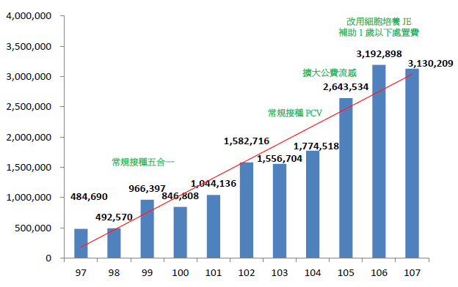
說 明:本表含處置費。
資料來源：充實國家疫苗基金及促進國民免疫力第3期計畫(108年2月)。
(二)疫苗基金欠缺穩定性財源，且連續兩年度發生短絀
106至108年度菸品健康福利捐分配收入皆逾疫苗基金收入來源7成以上(詳表1)，110年度估計21.58億元，惟菸品健康福利捐為非穩定性財源，除須與其他受分配單位協商分配比率外，亦隨國內吸菸人口減少而下降，且行政院自106年6月12日起核定調漲菸稅，每包菸稅價格增加20元，肇致菸捐收入未來之不穩定性提升；另疫苗基金決算連續已兩年度入不敷出，107年度短絀1.66億元，108年度短絀增加至4.59億元，且自108年度起改用四價流感疫苗，增加經費未及編列預算，致疫苗接種計畫決算數35億1,103萬6千元，較預算數33億5,634萬7千元，增加1億5,468萬9千元，奉准超支併決算辦理。
表1 104至108年度疫苗基金來源、用途及餘絀決算表
單位:新台幣億元；﹪
項目 | 104年度 | 105年度 | 106年度 | 107年度 | 108年度 | 109年度 | 110年度
收入 | 19.42 | 23.25 | 35.46 | 28.31 | 30.53 | 30.97 | 32.37
支出 | 17.74 | 26.43 | 28.96 | 29.97 | 35.11 | 36.51 | 34.44
本期賸餘(短絀) | 1.68 | -3.18 | 6.5 | -1.66 | -4.59 | -5.54 | -2.07
菸品健康福利捐 | 11.5 | 9.62 | 27.81 | 20.39 | 22.31 | 20.34 | 21.58
占收入% | 59.21 | 41.38 | 78.43 | 72.02 | 73.08 | 65.68 | 66.67
資料來源：疫苗基金各年度決算書(108年度以前為決算數，109及110年度為預算數)。
綜上，疫苗接種措施係疾病防治最具成本效益之公共衛生措施，可有效防止傳染病散播及流行，然因應時代潮流適時擴充或轉換新疫苗需要，允宜積極開發充足疫苗基金財源，並兼顧國家防疫需求及落實成本效益原則，審慎評估新疫苗導入時程。

